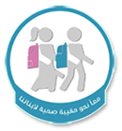
صغيرتي لوني الحقيبة والعبارة المكتوبة
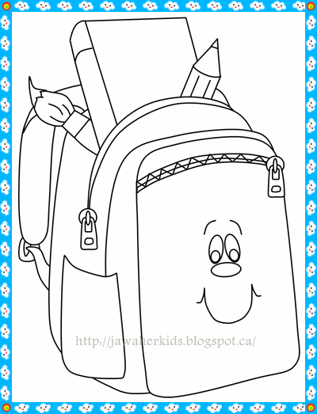

الاسم -------------------------------------------الصف------------------------
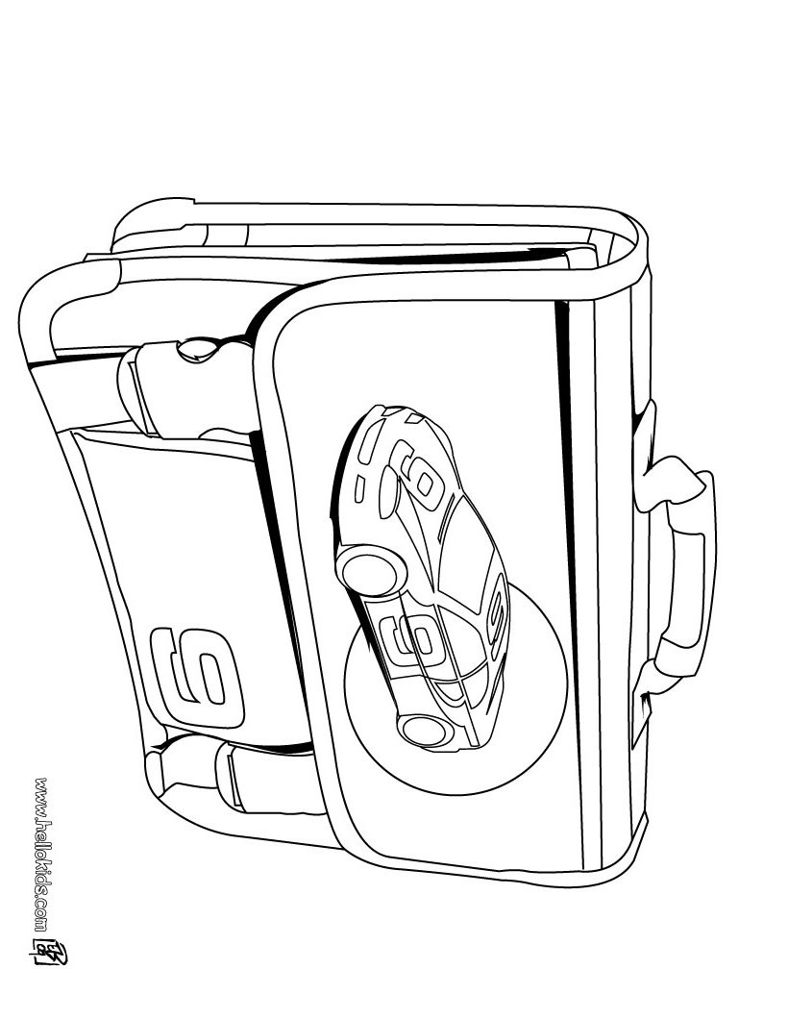
صغيرتي لوني الحقيبة والعبارة المكتوبة

الاسم -------------------------------------------الصف------------------------
صغيرتي لوني الحقيبة والعبارة المكتوبة

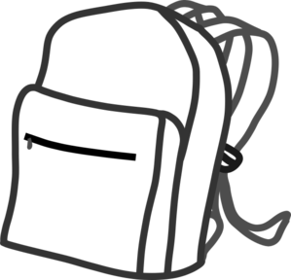

الاسم -------------------------------------------الصف------------------------

صغيرتي لوني الحقيبة والعبارة المكتوبة

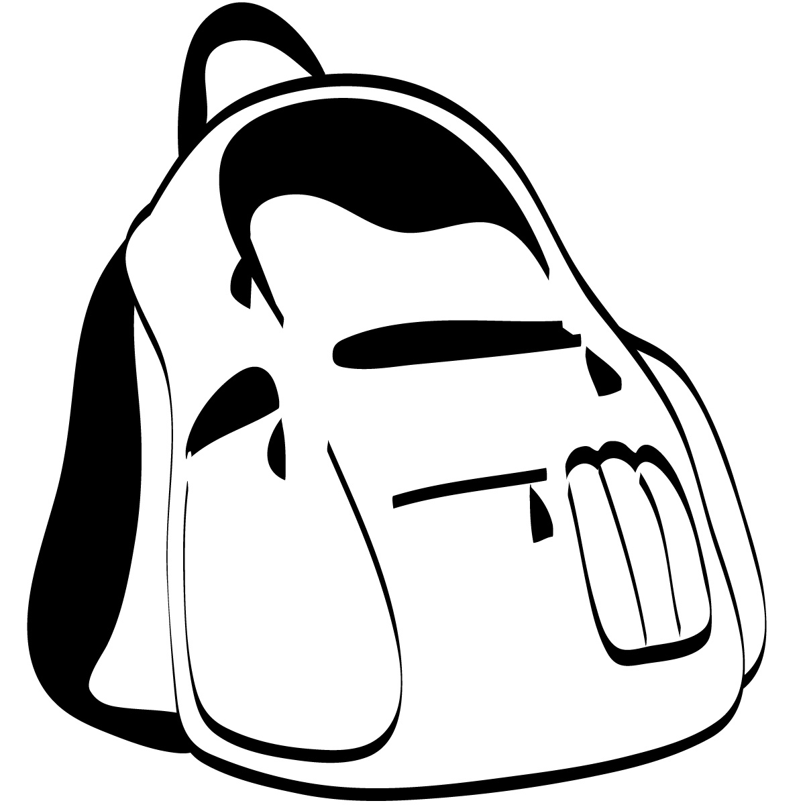

الاسم -------------------------------------------الصف------------------------

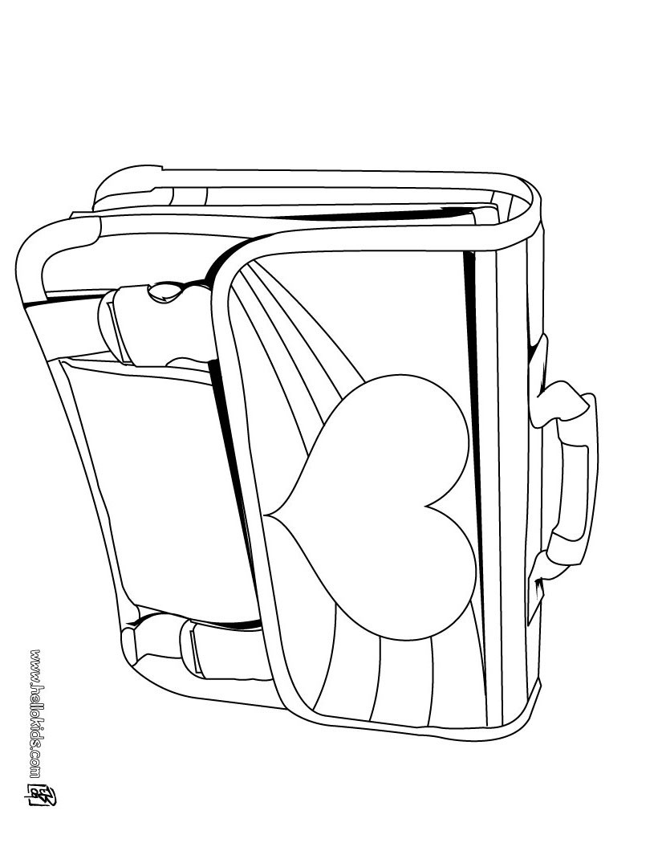
صغيرتي لوني الحقيبة والعبارة المكتوبة

الاسم -------------------------------------------الصف------------------------

صغيرتي لوني الحقيبة والعبارة المكتوبة

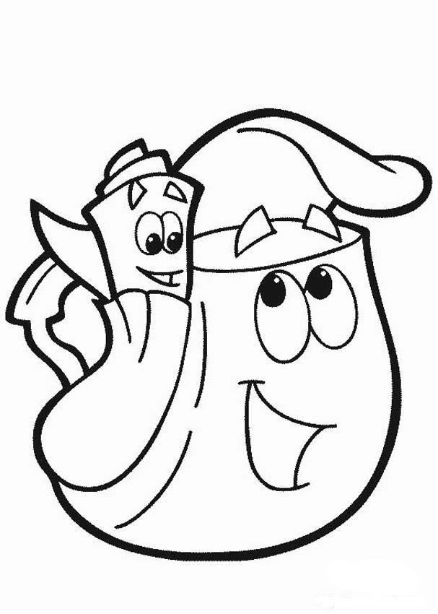

الاسم -------------------------------------------الصف------------------------
صغيرتي أنت مبدعة
امسك ألوانك
وارسمي في المربع حقيبة مدرسية تناسبك وتناسب طفولتك :

الاسم -------------------------------------------الصف------------------------

لا إله إلا أنت سبحانك إني كنت من الظالمين

